Leeds, l’alluvione trascina via il pub: loro restano al tavolo a bere birra...

La città inglese, come molte altre in questi giorni, è afflitta dalla pioggia incessante. Il fiume in piena ha trascinato via, tra le altre cose, l’esterno di un tipico pub britannico. Ma John Kelly e Steve Holt non hanno fatto una piega: sono rimasti al tavolo a finire la loro pinta.

Le forti piogge che si stanno abbattendo sull’Inghilterra hanno provocato diversi danni in molte parti del paese. Una delle città più colpite è stata Leeds, dove sono state registrate le esondazioni di numerosi corsi d’acqua. Una piena ha trascinato via l’intero giardinetto di un pub. Fin qui, a parte il danno e lo scampato pericolo, nulla di rilevante. Quel che ha fatto impazzire dalle risate milioni di utenti dei social, però, è stata la reazione di John Kelly e Steve Holt, uno il proprietario del locale, l’altro suo amico. I due irriducibili bevitori, nonostante tutto intorno a loro fosse stato appena travolto dall’acqua, hanno continuato a bere la loro birra come se nulla fosse.
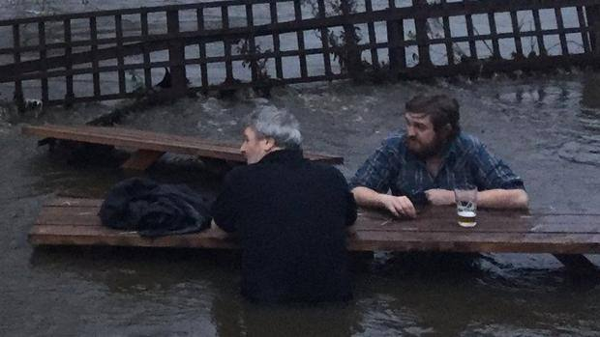
I protagonisti
LA BIRRA PRIMA DI TUTTO — Lo scatto è diventato subito virale, così come le dichiarazioni dei due. Il pub in questione è il Kirkstall Bridge. Interrogati sulla loro tranquillità (forse dovuta proprio ad altre pinte precedenti) i due hanno dichiarato: “Abbiamo provato a proteggere il giardinetto con alcuni sacchi di sabbia, poi ci siamo seduti a bere. Quando la piena è arrivata i sacchi che avevamo predisposto si sono rivelati inutili. Quindi il danno ormai era fatto. Così abbiamo deciso di restare seduti e di finire la nostra pinta”. John ha aggiunto, con estrema naturalezza: “Ho provato ad urlare contro l’acqua per mandarla indietro ma non è servito. I primi 15 minuti sono stati tremendi, l’acqua era davvero fredda. Ma poi si è rivelato terapeutico il fatto di non stare in riva al fiume, ma dentro al fiume. Sembrava surreale, ma in fin dei conti è stato tutto molto divertente”.
Salute a voi!

